


اولین دوره آموزشی پیشگیری از اعتیاد ویژه کارشناسان مشاوره
در استان مازندران
اداره کل مشاوره و سلامت دانشگاه فرهنگیان
شهریور1394
The first of congress of prevention of addiction for counseling experts in Mazandaran province
September 2015
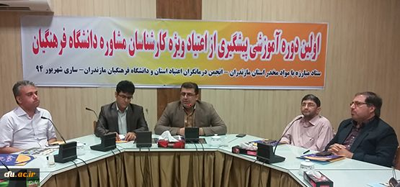
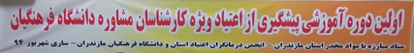


دوره آموزشی پیشگیری از اعتیاد ویژه کارشناسان مشاوره دانشگاه فرهنگیان توسط اداره کل مشاوره و سلامت با همکاری ستاد مبارزه با مواد مخدر استان مازندران در تاریخ 16 و17 شهریورماه 1394 با حضور حداکثری کارشناسان مشاوره شش استان: خراسان شمالی، رضوی، گلستان، مازندران، البرز و سمنان در پردیس دکتر شریعتی مازندران به مدت دو روز برگزارشد. در مراسم آغازین آقای دکتر کسائیان مدیر امور پردیسهای دانشگاه فرهنگیان مازندران از ابتکار عمل دانشگاه فرهنگیان برای برگزاری این دوره ابراز خرسندی نموده و ضمن خوش آمدگویی به کارشناسان مشاوره از اینکه میزبانی اولین دوره را برعهده این پردیس قرار داده شده است از مسئولان هماهنگ کننده تقدیر و تشکر نمود.
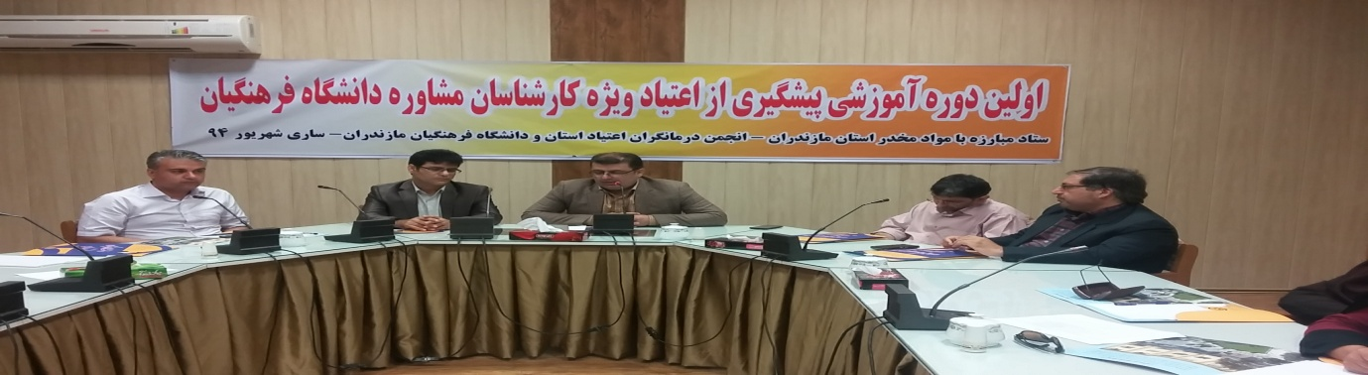
دکترکسائیان بیان داشت که اعتیاد امنیت وسلامتی انسان را مورد هدف قرار داده است. تغییر در جامعه باید از دانشگاه شروع شود و بخصوص دانشگاه فرهنگیان که محصول آن به بدنه جامعه عرضه می شود.
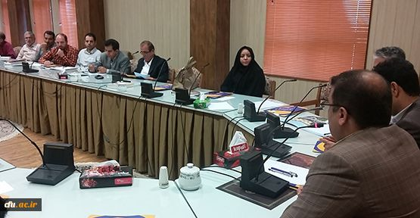
همچنین مدیر کل مشاوره و سلامت ، دکترکریمی، دراین دوره ضمن معرفی اهمیت و ضروت خدمات مشاوره ای در پیشگیری از اعتیاد، نشست صمیمانه ای با مشاوران دانشگاه داشت که برنامه های سال جدید مطرح گردید.

مدیر کل مشاوره و سلامت ضمن تشکر از زحمات مشاوران دانشگاه فرهنگیان و اینکه به حق بهترینها در دانشگاه و آموزش و پرورش هستند چون که از فیلترهای مختلفی عبورکرده اند بیان داشت: امروزه اعتیاد یعنی بیماری و اختلال روانی و اعتیاد می تواند همه زندگی فرد را تحت تاثیر قراردهد، در این جهت مشاوران می توانند نقش حمایتی و موثری برای پیشگیری ودرمان داشته باشند. همچنین برگزاری این دوره آموزش را گامی مؤثر برای رفع مشکلات ناشی از بلای خانمان سوز اعتیاد دانست و هدف از برگزاری این دوره را موارد ذیل برشمرد؛
1 – آشنایی با مکانیسم اصلی اعتیاد و هستههای آن در مغز – رفتار و آشنایی با انواع مواد.
2 – اثرات این مواد به صورت خاص و فاصله اثرات آن ها به صورت عام بر فرد و اجتماع و پیامدهای آن.
3 – روش های درمانی دارویی (pharmacology) و غیر دارویی (pharmacology non-) در درمان اعتیاد.
4 – روشهای پیشگیری از ابتلاء افراد به اعتیاد و جلوگیری از پس زمینههای آن.
5 – عواقب و خطرات جدّی هر یک از مواد، آموزش و راهکارهای اختصاصی برخورد با هر یک.
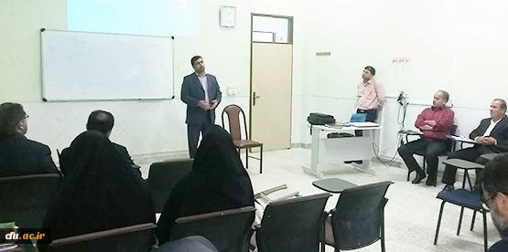
در ادامه ای برگزاری کارگاه آموزشی ضمن بازدید جناب آقای سرهنگ مرادی دبیر شورای هماهنگی ستاد مبارزه با مواد مخدر استان مازندران، به اهمیت برگزاری این دوره در دانشگاه فرهنگیان با رویکرد پیشگیرانه اذعان نموده و از تخصیص اعتبار مالی لحاظ شده پیرو تفاهم نامه ستاد مبارزه با مواد مخدر و دانشگاه فرهنگیان خبر داد.

در پایان روز اول برگزاری کارگاهها جلسه ای با حضور مدیرکل مشاوره و سلامت و سرکار خانم بیدی جهت شفاف سازی در خصوص عملکرد و برنامه های سال آتی برگزار شد.
در این نشست ضمن پرسش و پاسخ بررسی مسایل و مشکلات مشاوران موضوعاتی از قبیل:
- عدم پرداخت حق الزحمه یکساله کارشناسان و پیگیری مجدانه معاونت دانشجویی و اداره کل مشاوره
- اهمیت بحث درآمد زایی اختصاصی و تشکیل مراکز مشاوره در پردیس و مراکز
- اعلام آمادگی عضوگیری انجمن روانشناسی و مشاوره دانشگاه فرهنگیان جهت ارتباط با کارشناسان مشاوره و به اشتراک گزاری مطالب علمی
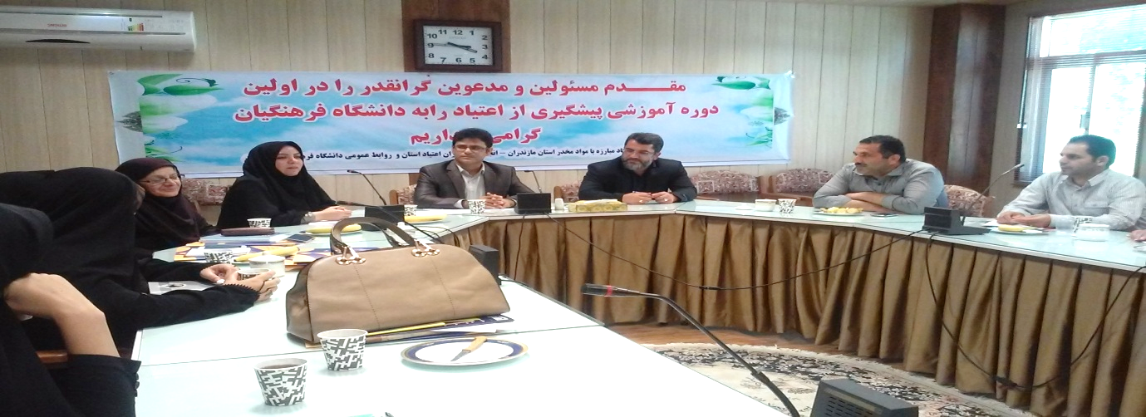
- شرح اقدامات انجام شده در مورد مجله علمی- تخصصی مشاوران مورد بحث و بررسی قرار گرفت.

در پایان دوره ارزیابی دوره و اساتید و نیازسنجی دوره های بعدی توسط اداره مشاوره و سلامت صورت گرفت. شایان ذکر است از برنامه های تفریحی: تفرجگاه ساحلی خزر آباد ساری و مسجد شاه عباس فرح آباد بود که بسیار مورد استقبال همکاران قرارگرفت.
